Luottamusmieskirje 20.8.2019
Peruskoulun ja lukion opettajille sekä rehtoreille
AJANKOHTAISTA TIETOA OPETTAJILLE JA REHTOREILLE LUKUVUODEN ALUSSA
Opettajatietolomake ja sen tarkistaminen
Lukuvuoden alkaessa jokainen opettaja saa tarkistettavakseen opettajatietolomakkeensa. Siihen on merkitty palkanmaksun perusteet seuraavalle lukuvuodelle. On tärkeää, että kaikki lomakkeeseen merkityt tiedot ovat oikein ja tarkistettu. Rehtorin tehtävänä on selventää lomakkeen sisältöä opettajille. Tarvittaessa lisäneuvoja saa myös palvelussuhdeasiantuntijoilta kouluvirastosta. Opettaja vahvistaa opettajalomakkeen tiedot omalla allekirjoituksellaan. Määräaikaisten opettajien on hyvä tarkistaa myös viranhoitomääräys ja siinä oleva määräaikaisuuden peruste.
Rehtori tekee pohjasuunnitelman koulukohtaisen YS-ajan käytöstä
Kuopiossa OAJ:n ja työnantajan edustajat ovat halunneet selkeyttää yhteissuunnitteluajan käyttöä määrittelemällä yhdessä siihen kuuluvat tehtävät. Samalla on sovittu, että rehtorit tekevät koulukohtaisen suunnitelman YS-ajan käytöstä lukuvuoden aikana. Tässä suunnitelmassa ovat mm. koulun yhteiset kokoukset ja palaverit. Suunnitelmassa on huomioitava myös riittävä aika yhteistyöhön kodin ja koulun sekä muiden koulun yhteistyökumppaneiden kanssa. Opettajat voivat halutessaan seurata YS-ajan toteutumista kirjaamalla ylös siihen käytetyn ajan käyttämällä OAJ:n jäsenille tarkoitettua VIPU-sovellusta. Sovellus on OAJ:n nettisivuilla. Esiin nousevissa kysymyksissä voit olla yhteydessä OVTES-alueen luottamusmiehiin.
Kiky-aika ja vesot
Kilpailukykysopimus lisäsi opettajien työaikaa yhteensä 24 tunnilla vuodessa. Lisäys on tehty toistaiseksi. Lisäyksestä 12 tuntia lisättiin edellä mainittuun YS-aikaan (pk 126 h/v ja lukio 50-107). Loput 12 tuntia KIKY-ajasta voidaan käyttää opinto- ja suunnittelutyöhön tai muuhun opettajatyöhön oppilastyöpäivinä pidettävinä tilaisuuksina. Tästä voidaan sijoittaa 6 tuntia lauantaityöpäivälle oppilastyövuoden aikana perustellusta syystä (lauantai työpäivä on perusopetuksessa 7.9. ja lukiossa 14.9.). Opintotoimintaa ei saa sijoittaa kesäkeskeytyksen ajalle. Perinteiset kolme veso-koulutuspäivää ovat entiseen tapaan käytössä. Määräaikaisia ja sivutoimisia koskevat määräykset löytyvät virkaehtosopimuksesta.
Rehtoreiden oman työajan suunnittelu- ja seurantavelvollisuus
Virkaehtosopimuksen mukaan ennen työvuoden alkua rehtorille on vahvistettava työaikasuunnitelma. Työaikasuunnitelman toteutumista seurataan säännöllisesti. Määräyksen tarkoituksena on huolehtia rehtorin työajan tarkoituksenmukaisesta käytöstä ja työajan riittävyydestä tarvittaviin työtehtäviin. Määräyksellä on myös rehtorin työhyvinvointiin liittyvä ulottuvuus.
Paikallinen järjestelyerä ja TSA- järjestelmän käyttöönotto 1.8.2019
Paikallisneuvottelut paikallisen järjestelyerän kohdentamisesta käytiin syksyn 2018 ja alkuvuoden 2019 aikana. Paikallisneuvotteluissa sovittiin, että 0,9 % paikalliserästä 45 % käytetään TVA-lisiin (työnvaativuuden arviointi) ja 55 % TSA-lisiin (työsuorituksen arviointi).
TSA-järjestelmä
  - Maksetaan ajalta 1.8. – 31.12.2019 takautuvasti joulukuun palkanmaksun yhteydessä
  - 1.1.2020 alkaen kuukausittain
Esimiehet huolehtivat siitä, että järjestelmän tarkoitus, tavoitteet ja arviointikriteerit avataan työyhteisössä ennen arviointikeskusteluja. Arviointikeskustelut käydään opettajien kanssa lokakuun loppuun mennessä. Henkilökohtaisen lisän saajat ovat selvillä joulukuussa 2019.
Toistaiseksi voimassa olevat TVA-korvaukset 1.8.2019 alkaen
- Alkuopetuksen luokanohjaajan palkkio 2. luokan opettajille 64 €
  - Yhdysluokan opettajille 1. tai 2. luokan opettajan tva-korvaus sen mukaan, onko luokalla enemmän 1.- tai 2.-luokkalaisia
  - Yhteensä 4416 €/kk
- Vuosiluokkien 7 – 9 luokanohjaajille 27 € korotus luokanohjaajan palkkioon
  - Yhteensä 3915 €/kk
- Pienten alakoulujen apulaisjohtajat
  - Pajulahti, Palonurmi, Pulkonkoski 45,44 €/kk
  - Hiltulanlahti, Kurkimäki, Käärmelahti, Pihkainmäki, Vehmasmäki 90,89 €/kk
  - Yhteensä 591 €/kk
Koulu- tai kuntakohtainen lisätehtävä (OVTES). Tämä korotus kohdistuu opettajille koulujen hallintoon ja kehittämiseen.
Määräaikaisten opettajien ja sijaisten ottaminen
Sijaisohje 1.4.2019
- Sijaisohjeessa (voimaan 1.4.2019) ovat ohjeet määräaikaisten opettajien palkkaamiseen lukuvuoden aikana ja kuinka koululla toimitaan äkillisissä sijaisuustilanteissa.
Lyhytaikaiset ja äkilliset sijaisuustilanteet
Äkillisissä sijaisuustilanteissa sovelletaan kaupungin ohjetta (Täyttölupamenettely ja sisäisen liikkuvuuden periaatteet: 2.2 Sijaisjärjestelyt) siten, että otetaan huomioon perusopetus- ja lukiolaissa määritelty oppilaan oikeus turvalliseen oppimisympäristöön opetussuunnitelman toteuttamiseen liittyvät käytännön asiat. Harkintavalta ja vastuu sijaisten palkkaamisessa on koulun toiminnasta vastaavalla rehtorilla.
Äkilliset sijaisuustilanteet hoidetaan tilanteen mukaan
- antamalla sijaismääräys koulun vapaana olevalle opettajalle
- ottamalla ulkopuolinen sijainen
- antamalla koulun opettajalle ovo -määräys
Koulunkäynninohjaaja voidaan ottaa opettajan sijaiseksi ainoastaan keskeyttämällä ohjaajan työ ja ottamalla hänet erillisellä päätöksellä opettajan sijaiseksi. Perusteltu syy voi olla esim. se, että ohjaaja tuntee opetusryhmän toimintatavat ja oppilaat.
Kuopiossa 20. elokuuta 2019
Ilkka Kokkonen, plm, JUKO ry/OAJ ry Tiina Karjalainen, varaplm, JUKO ry, OAJ ry
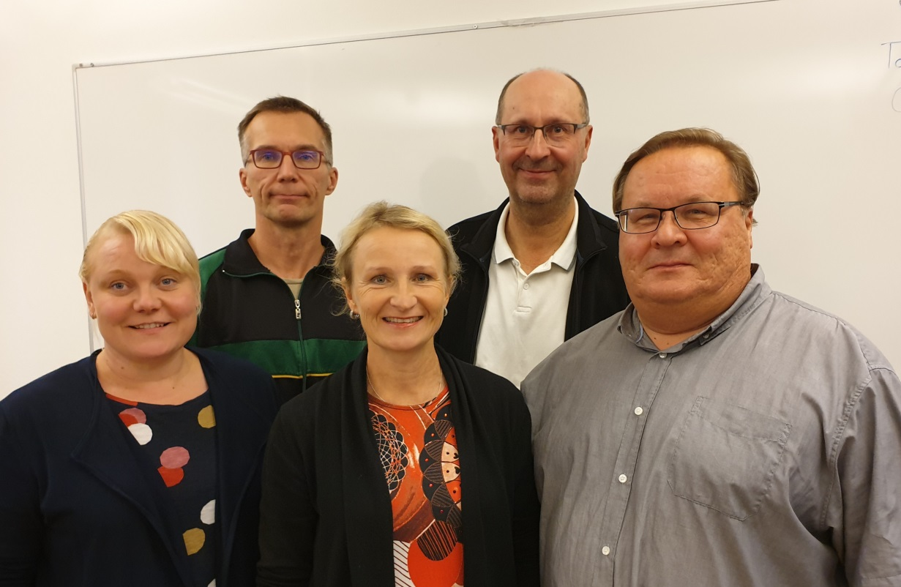
Kuvassa vasemmalta oikealle Minna Parviainen, Janne Timonen, Tiina Karjalainen, Ilkka Kokkonen ja Kari Rajala. Sami Varis puuttuu kuvasta.
OVTES-alueen luottamusmiehet 1.8.2019-31.7.2022

lehtori Ilkka Kokkonen  pääluottamusmies  OAJ:n toimisto  044-7181721  ilkka.kokkonen@kuopio.fi | lehtori Tiina Karjalainen  varapääluottamusmies  Kallaveden lukio  044-7184524  tiina.karjalainen@opedu.kuopio.fi | luokanopettaja Minna Parviainen luottamusmies  Jynkän koulu  044-7184780  minna.parviainen1@opedu.kuopio.fi
rehtori Sami Varis  luottamusmies  Pirtin koulu  044-7184461  sami.varis@kuopio.fi | lehtori Kari Rajala  luottamusmies  Puijonsarven koulu/Maaninkajärven koulu  044-7185892  kari.rajala@opedu.kuopio.fi | lehtori Janne Timonen  luottamusmies  Juankosken koulu  050-3266447  janne.timonen@opedu.kuopio.fi
rehtori Saila Tirkkonen  varaluottamusmies  Jynkän koulu | lehtori Jarkko Rautio  varaluottamusmies  Puijonsarven koulu | va rehtori Pasi Koivuranta  varaluottamusmies  Juankosken koulu ja lukio

Ilkka Kokkonen on aloittanut pääluottamusmiehenä ja toimikausi on 1.8.2019-31.7.2022. Hän siirtyy pääluottamusmiehen tehtävään Jynkänlahden koululta. Varapääluottamusmiehenä toimii Tiina Karjalainen keskittyen luottamusmiehenä lukioasioihin.
Luottamusmiehet vierailevat kouluilla syksyn 2019 aikana ja aiheena on ajankohtaiset asiat. Ennen vierailua luottamusmiehille voi lähettää kysymyksiä ennakkoon sähköpostitse (mielellään kootusti). Piakkoin saamme myös valmiiksi tietopaketin opettajille ja rehtoreille. Lähetämme sen ennen kouluvierailuja.

Lisätietoja saa OAJ:n jäsensivuilta ja paikallisilta luottamusmiehiltä. Tiedote on myös OAJ Kuopion verkkosivuilla.

